Взаимодействие фемтосекундного лазерного излучения с титаном в среде жидкого углеводорода
Иващенко А.В.¹, Кочуев Д.А.², Хорьков К.С.² , Тарасова М.А.¹
¹студент, ²научный работник
Владимирский государственный университет имени А.Г. и Н.Г. Столетовых,
физический факультет, г. Владимир, Россия
E–mail: alenaenergie@gmail.com
В работе представлены результаты обработки фемтосекундным лазерным излучением поверхности образцов из титана в жидкой среде. В экспериментах использовалась фемтосекундная Ti:Sapphire-лазерная система: длина волны – 800 нм, длительность импульса – 50 фс, частота следования импульсов – 1 кГц, средняя мощность – 450 мВт.
Титановый образец марки ВТ1-0 был помещен в кювету с реакционной жидкостью предельным углеводородом – гексаном. Глубина погружения образца составляла порядка 2-4 мм. Внутренний объем кюветы изолировался от атмосферного воздуха. Диаметр лазерного пучка – 30 мкм. Перемещение лазерного луча осуществлялось с помощью гальваносканатора со скоростью 0,1-200 мм/с.
Обработанная поверхность исследовалась при помощи растровой электронной микроскопии. В результате на поверхности образца было зарегистрировано образование микроструктур (рис 1,а), морфология которых зависела от режима обработки лазерным излучением – чем меньше была скорость сканирования лазерным излучением, тем больше импульсов попадало в точку, поверхность становится более структурированной.

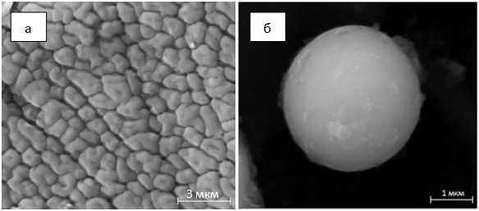
Рис. 1. РЭМ-изображения: а – поверхность образца после воздействия лазерного излучения;
б – микросфера из титана

В результате исследования обработанной поверхности были обнаружены частицы титана сферической формы размером порядка от 1-3 мкм (рис 1,б) [1]. Обработанная область исследовалась при помощи спектроскопии комбинационного рассеяния, было зарегистрировано образование карбида титана, который образовывался как на обработанной поверхности, так и на поверхности микросфер. Активные металлы, такие как титан, могут вступать в химические реакции с парами жидкости, что может объяснить характер образования карбида титана [2]. Таким образом, вследствие локального разогрева поверхности образца происходит образование микроструктур, состоящих из карбида титана.

Литература
- Kochuev D.A. et al. Formation of microspheres under the action of femtosecond laser radiation on titanium samples in hydrocarbons // J. Phys. Conf. Ser. 2018. Vol. 951, № 1. P. 12015.
- Симакин А.В., Воронов В.В., Шафеев Г.А. Образование наночастиц при лазерной абляции твердых тел в жидкостях // Российская академия наук. 2014. Т. 60. С. 83–107.

